# 课程系统

## 一、 功能

### 1. 首页

**首页**是对本门课的一个简单介绍和逐步学习的课程列表。学生可以通过介绍了解本门课的学习内容，还可以点击课程列表**进入**相应的课程，并且可以了解本课程的内容和一些下载的多媒体课件。

### 2. 课程论坛

在**论坛首页**可以浏览过去一段时间学生们发的论坛贴子，如果对某个帖子感兴趣学生通过**登录**进入**相应的论坛**再评论，也可以直接进入**个人主页**，了解过去一段时间自己的个人动态，在个人主页里，学生可以修改个人的资料，如果学生没有**注册**的话，可以先注册再登录，注册的内容包括：姓名，性别，个人介绍，头像(如果时间充裕的话)等等。

### 3. 在线学习

**在线学习**暂时就当做视频学习，学生通过选择相应的课程视频进行在线学习，也可发表评论(如果时间充裕的话)，如果是教师登录系统的话，可以上传教学视频。

### 4. 在线测试

**在线测试**提供学生的一个自我评审的过程，学生通过选择相应的课程试题进行在线测试，如果完成测试可以点击“查看答案”来评价本次的测试结果，也可发表评论(如果时间充裕的话) ，如果是教师登录系统的话，可以上传测试文件。

## 二、系统详细设计

使用ASP.NET WebForm + IIS + SQLSERVER

### 首页

对本门课的一个简单介绍和逐步学习的课程列表。学生可以通过介绍了解本门课的学习内容，还可以点击课程列表**进入**相应的课程，并且可以了解本课程的内容和一些下载的多媒

体课件。

如图：

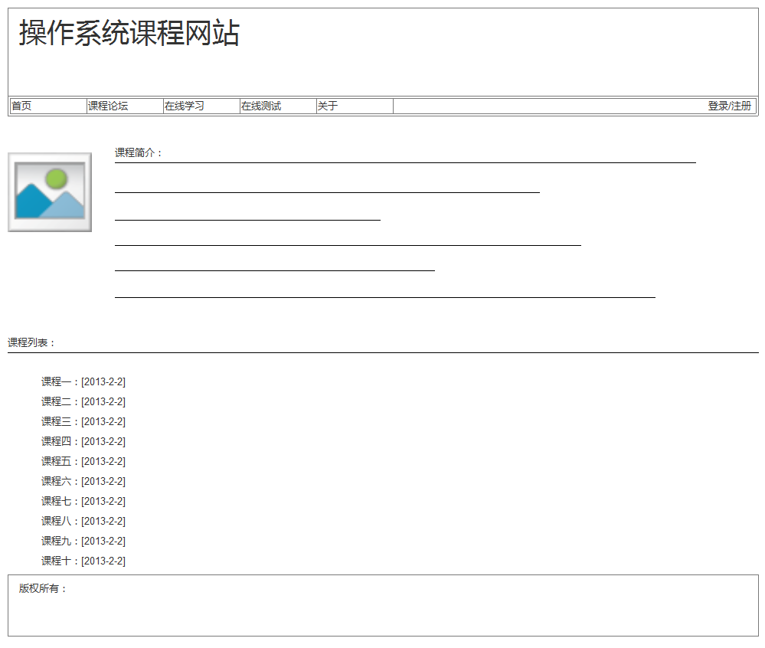

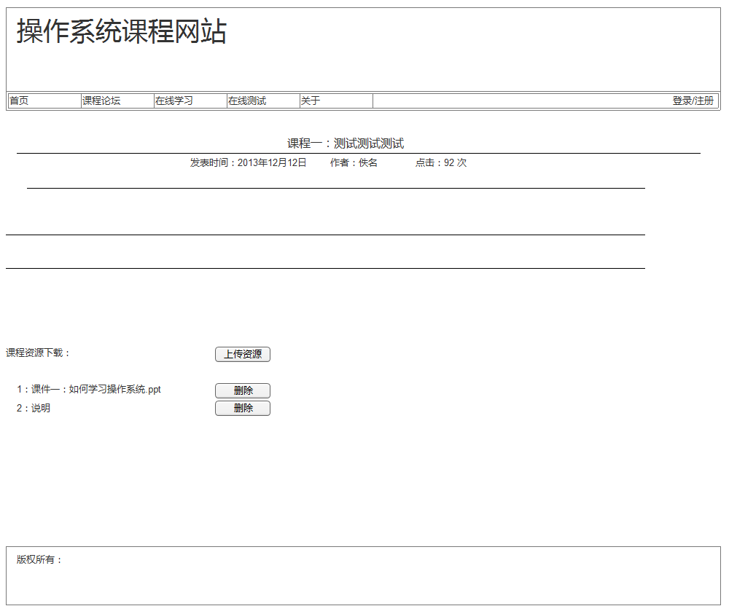

### 课程论坛

在**论坛首页**可以浏览过去一段时间学生们发的论坛贴子，如果对某个帖子感兴趣学生通过**登录**进入**相应的论坛**再评论，也可以直接进入**个人主页**，了解过去一段时间自己的个人动态，在个人主页里，学生可以修改个人的资料，如果学生没有**注册**的话，可以先注册再登录，注册的内容包括：姓名，性别，个人介绍，头像(如果时间充裕的话)等等。

如图：

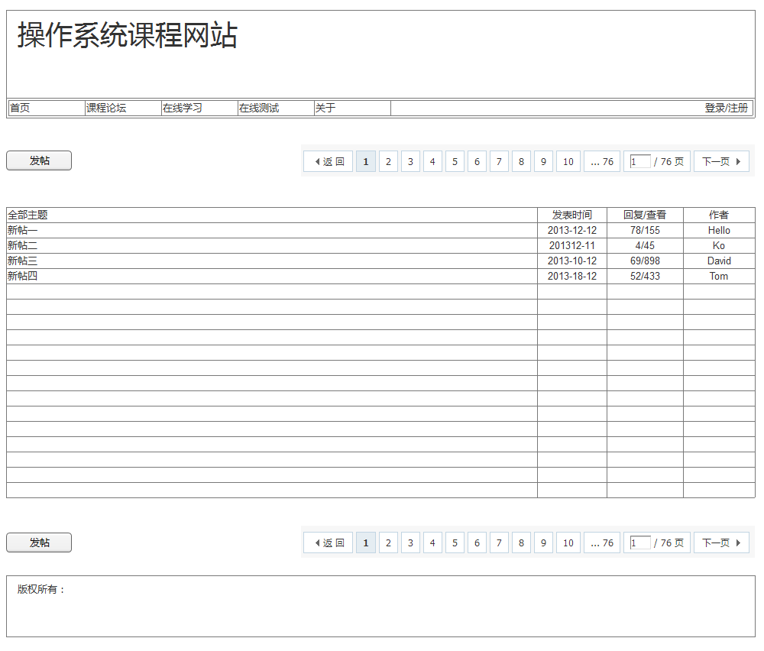

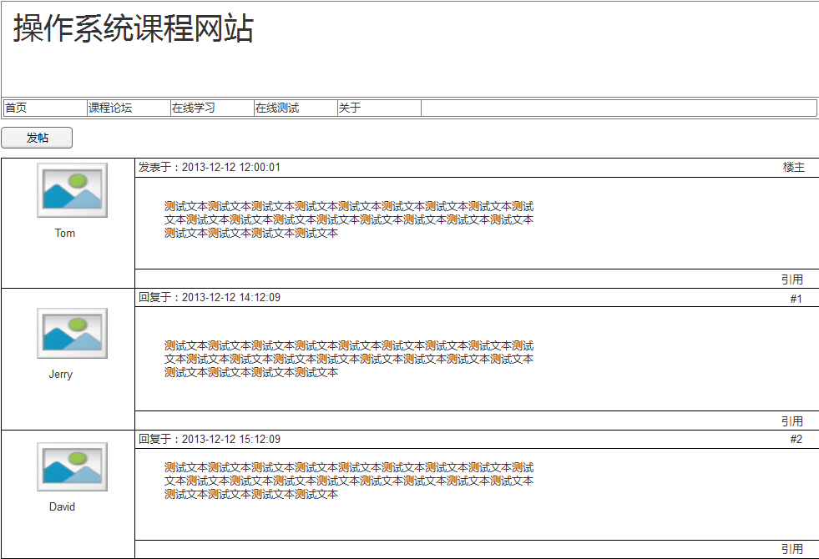

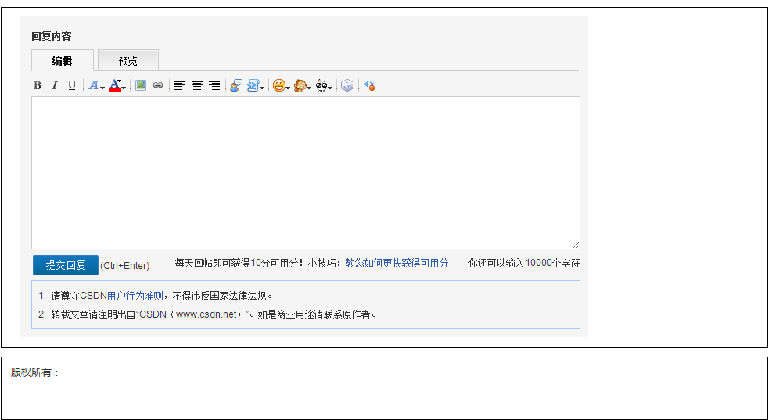

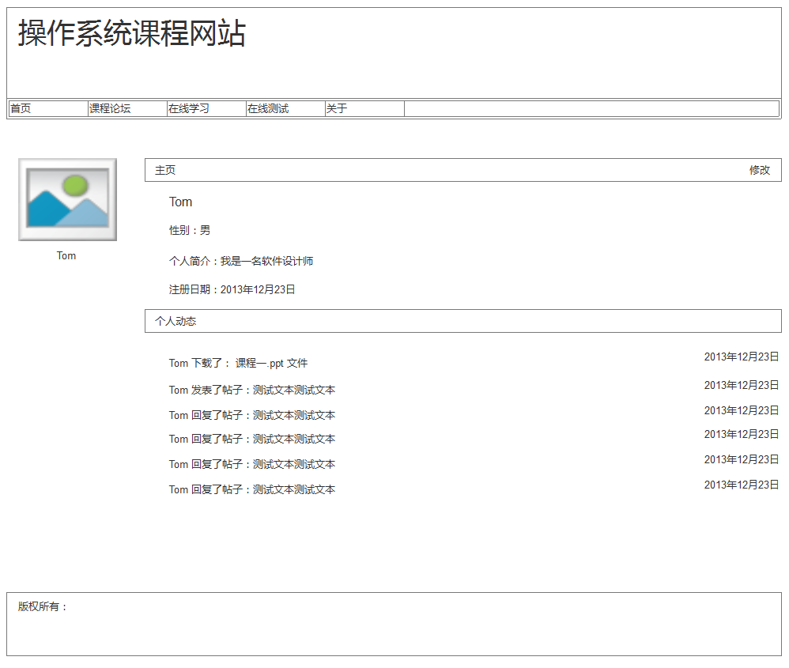

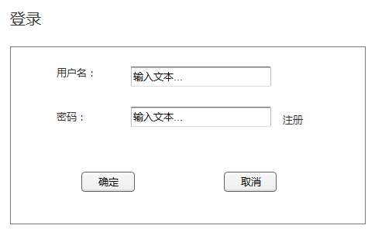

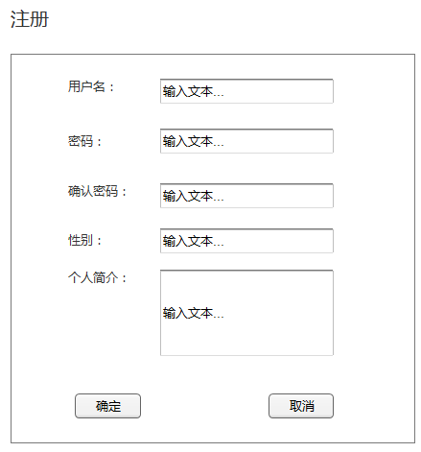

### 在线学习

**在线学习**暂时就当做视频学习，学生通过选择相应的课程视频进行在线学习，也可发表评论(如果时间充裕的话)，如果是教师登录系统的话，可以上传教学视频。

如图：

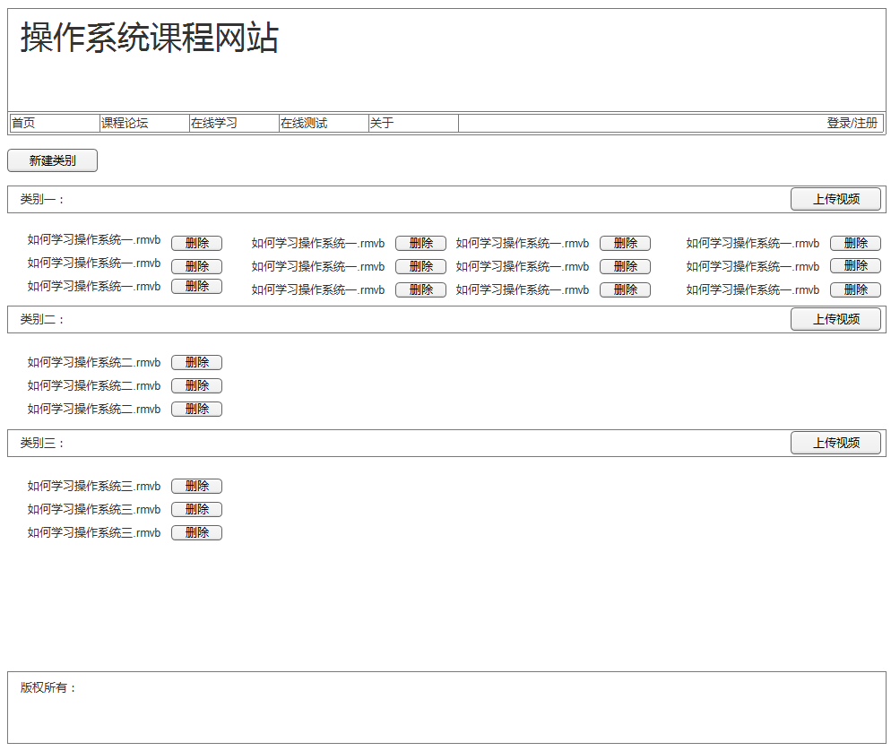

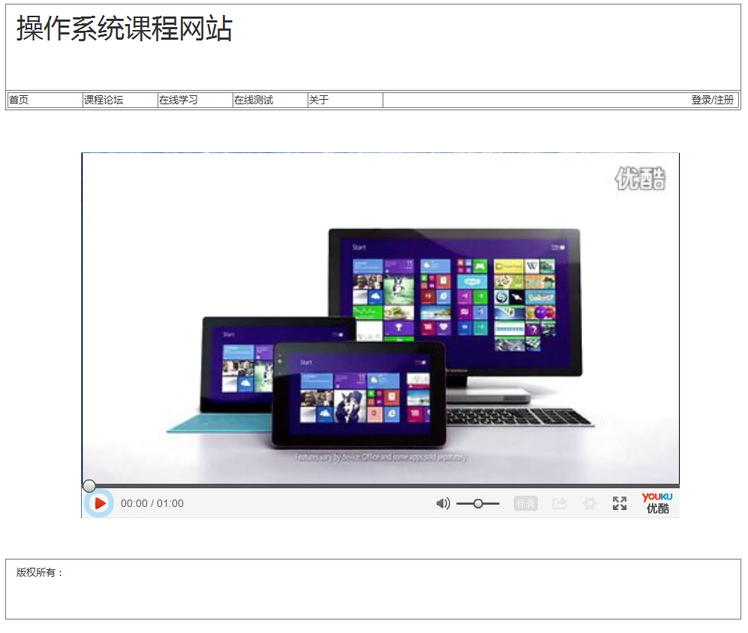

### 在线测试

**在线测试**提供学生的一个自我评审的过程，学生通过选择相应的课程试题进行在线测试，如果完成测试可以点击“查看答案”来评价本次的测试结果，也可发表评论(如果时间充裕的话) ，如果是教师登录系统的话，可以上传测试文件。

如图：

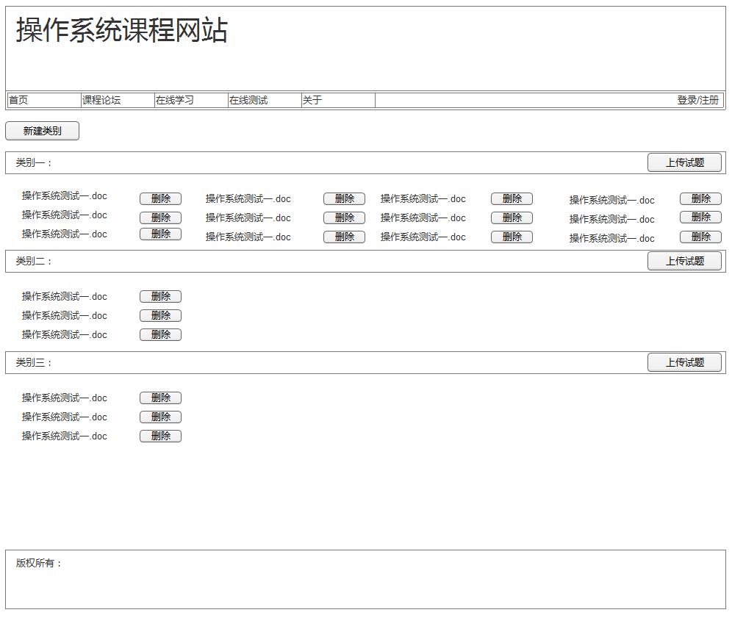

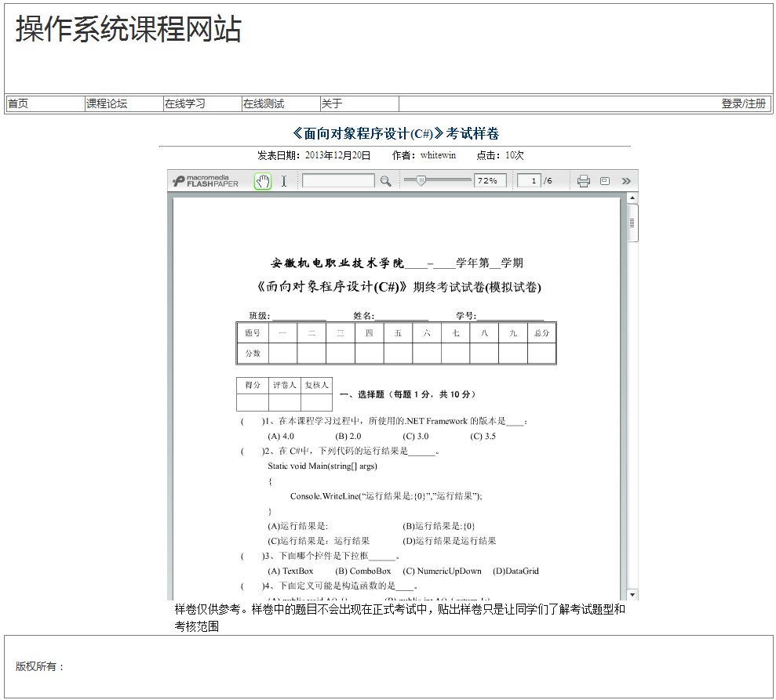

## 三、数据库设计

### 1. 操作系统表（OperateSystem）

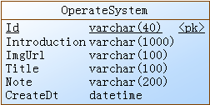

### 2. 课程表（Course）

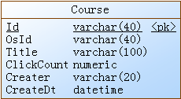

### 3. 资源表（Resources）

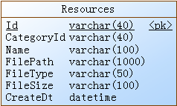

### 4.论坛帖子表（Posts）

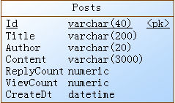

### 用户帖子表（UserPosts）

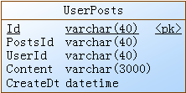

### 用户表（User）

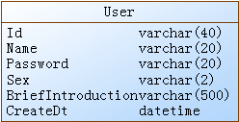

### 个人动态表（PersonalDynamic）

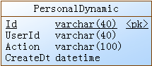

### 8. 类别表（Category）

